Лабораторная работа №9
Тема: Асинхронные запросы (Fetch API, AJAX)

Цель работы:
Освоить работу с асинхронными запросами в веб-приложениях, научиться получать и обрабатывать данные из внешних REST API, отображать их в динамическом интерфейсе и обрабатывать ошибки сети.

Краткий теоретический обзор:
Fetch API — современный интерфейс JavaScript, предназначенный для выполнения сетевых запросов. Он является более гибкой и удобной заменой XMLHttpRequest. Метод fetch() возвращает промис, который переходит в состояние resolved, когда запрос завершён успешно, или rejected — при ошибке. Асинхронность обеспечивается с помощью async/await, что делает код читаемым и структурированным.

Листинг программы (HTML + JS):
<!DOCTYPE html>
<html lang="ru">
<head>
<meta charset="UTF-8">
<title>Лабораторная №9 — Fetch API</title>
<style>
body { font-family: Arial; margin: 30px; background-color: #f7f7f7; }
table { border-collapse: collapse; width: 100%; background: white; }
th, td { border: 1px solid #ccc; padding: 10px; text-align: left; }
th { background-color: #e9e9e9; }
#loader { color: blue; font-weight: bold; margin-bottom: 10px; }
button { margin-top: 10px; padding: 8px 15px; border: none; background-color: #007BFF; color: white; }
button:hover { background-color: #0056b3; }
</style>
</head>
<body>
<h2>Список пользователей</h2>
<div id="loader"></div>
<table id="userTable">
<thead>
<tr><th>ID</th><th>Имя</th><th>Email</th><th>Город</th></tr>
</thead>
<tbody></tbody>
</table>
<button id="reload">Обновить данные</button>
<script>
async function loadUsers() {
const loader = document.getElementById('loader');
const tbody = document.querySelector('#userTable tbody');
loader.textContent = 'Загрузка данных...';
tbody.innerHTML = '';
try {
const response = await fetch('https://jsonplaceholder.typicode.com/users');
if (!response.ok) throw new Error('Ошибка сети');
const users = await response.json();
users.forEach(user => {
const row = document.createElement('tr');
row.innerHTML = `<td>${user.id}</td><td>${user.name}</td><td>${user.email}</td><td>${user.address.city}</td>`;
tbody.appendChild(row);
});
loader.textContent = '';
} catch (error) {
loader.textContent = 'Ошибка при получении данных.';
console.error(error);
}
}
document.getElementById('reload').addEventListener('click', loadUsers);
loadUsers();
</script>
</body>
</html>

Скриншот результата:

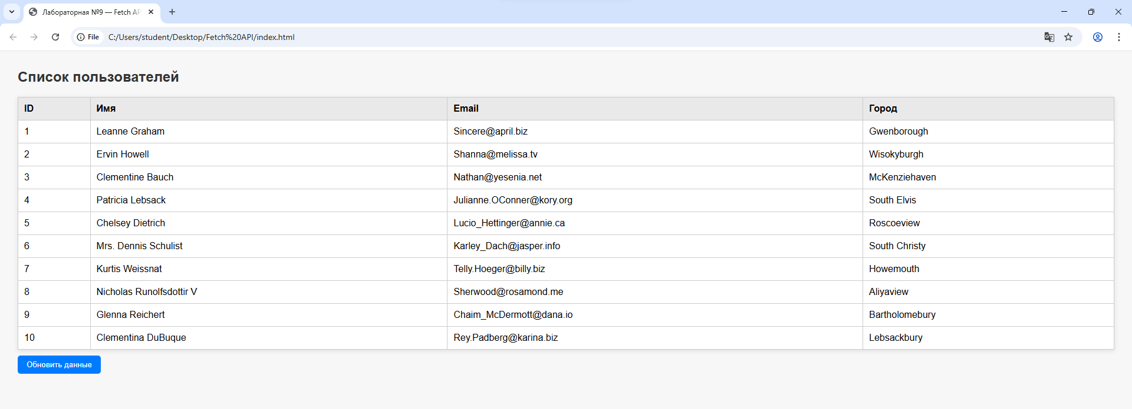
После запуска программы в браузере отображается таблица со списком пользователей, полученных с сервера jsonplaceholder.typicode.com. Вверху показывается сообщение 'Загрузка данных...', после чего данные подгружаются и выводятся в таблице.

Вывод:
В ходе лабораторной работы освоены основы Fetch API, реализована работа с асинхронными запросами, выполнена обработка данных и ошибок. Получены практические навыки динамического обновления содержимого веб-страницы.

Әскергелді Әділет ИС 24-21

